关于白沙黎族自治县水岸绿洲修建性详细规划及建筑设计方案
批前公示的效果图、总平面图
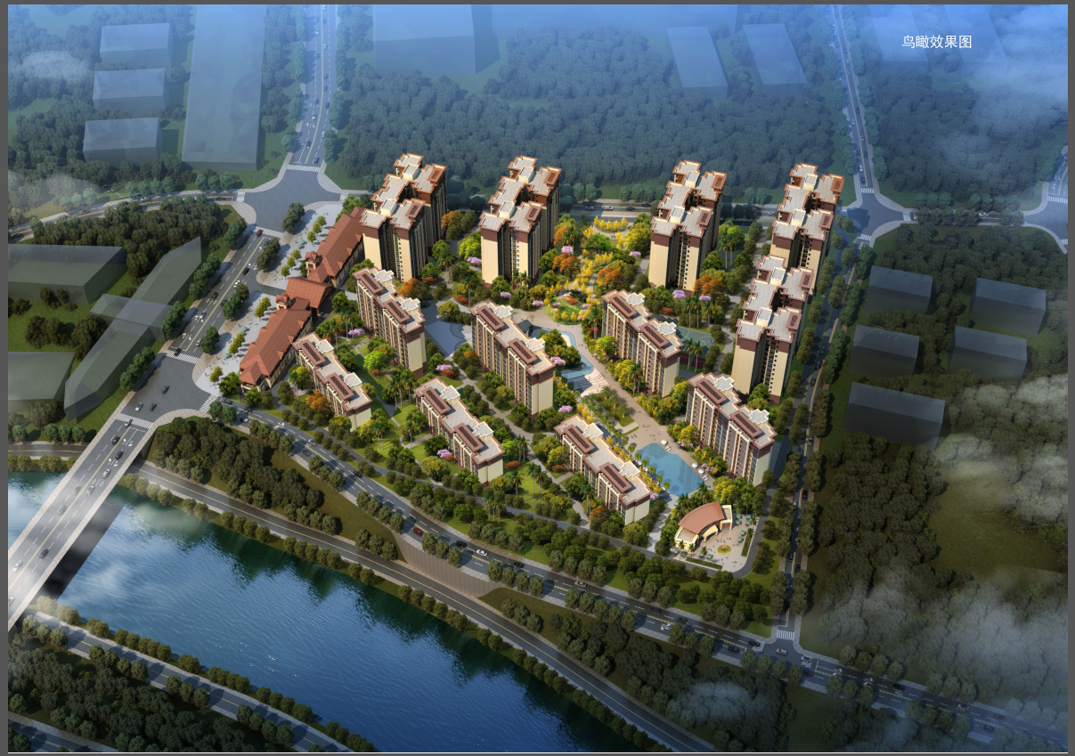

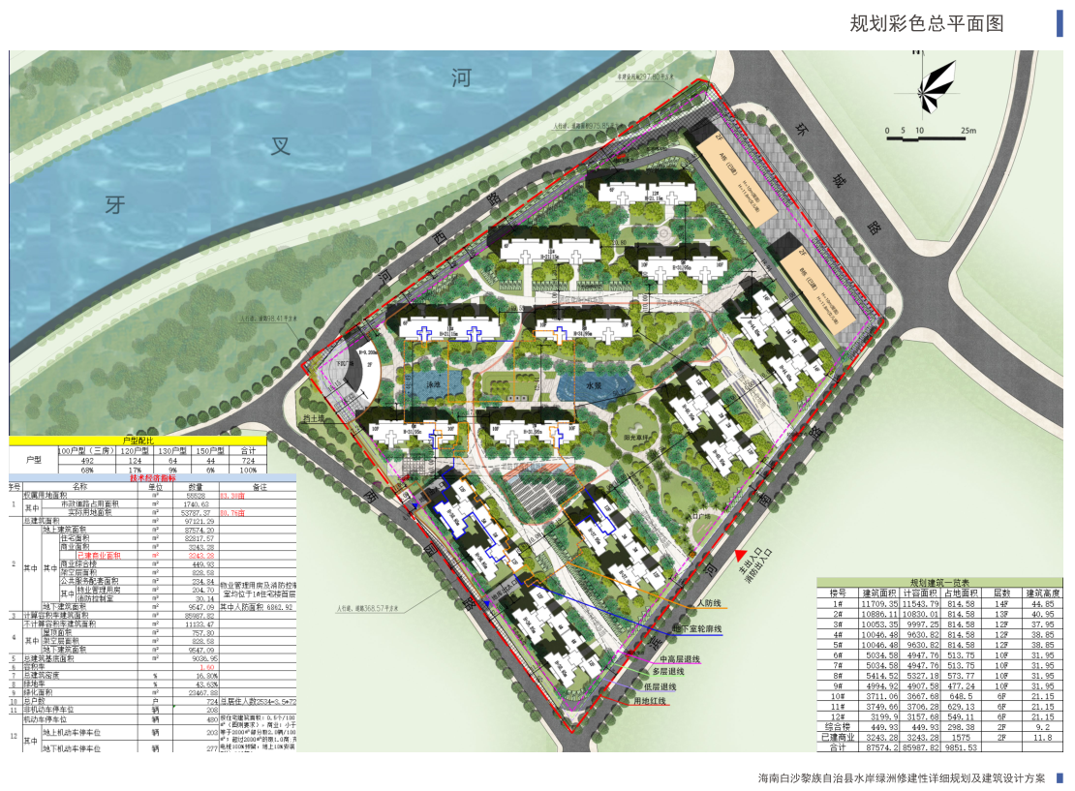

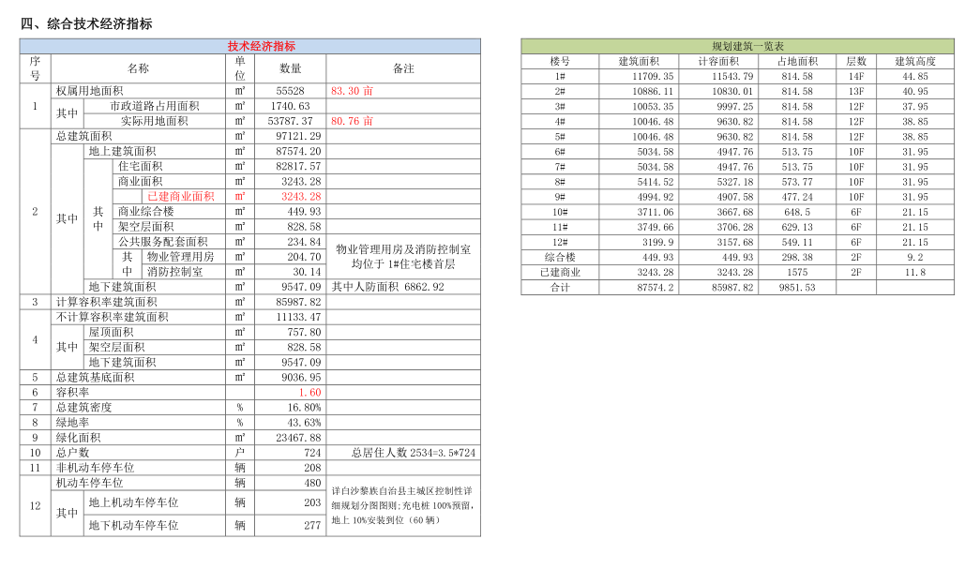

公示意见反馈：
（1）电子邮件请发送到：bsxzspfwj@163.com；
（2）书面意见邮寄至白沙黎族自治县行政审批服务局二楼工程建设审批室220室，邮政编码572800；
（3）为便于联系意见反馈人，请写明真实姓名、地址及联系电话；
（4）意见或建议应在公示期限内提出，逾期未反馈，将视为无意见。
项目名称：海南省白沙黎族自治县水岸绿洲修建性详细规划及建筑设计方
案
项目区位：白沙黎族自治县县主城区控制性详细规划G-05地块
建设单位：白沙泰海房地产开发有限公司
设计单位：华优建筑设计院有限责任公司

白沙黎族自治县行政审批服务局 监督电话：0890-27723731

